2017-06-13 鑫海恒福 会议纪要

未签约原因 改为滞留原因

现场照片 改成 （一户显示8张照片），上传附件word

查询条件 ID号统一改为编号。

移机费需要是电话 + 空调 + 热水器 + 宽带 + 有线电话之和

补偿信息编辑时，增加一项 评估价格：手动收入

datatable查询后 底部总计显示的总户数没有变化

补偿情况列表页中坐落后添加显示 评估价格 。

归档时 添加上传word文档 含有照片 编号添加链接，点击下载附件。

归档后也需要能修改基本与补偿信息

进度统计表中 列头 交房日期多一个 右括号）

增加一列统计 入户面积

整体进度图菜单 加三级子菜单

除第一个户数整体图不变

占地面积图 单位万m2 使用字段：实际用地面积 （也是三条线 分别为 入户签约交房）

建筑面积图 单位万m2 使用字段：总建筑面积 （也是三条线 分别为 入户签约交房）

分组进度图菜单 加三级子菜单

户数图（入户签约交房放款）、

建筑面积图（入户签约交房）、

占地面积图（入户签约交房）

会议记要等 列表显示时显示不按阶段 按照日期

会议纪要增加会议发布日期 手工录入时间， 现有发布日期改为上传日期。排序时使用发布日期

讨论APP

进度图中 放三个图，户进度、建面进度、占地进度

仪表盘的图

底部菜单

进度放到第二位 首页 通讯录 我

产权户情况改为滞留户基本情况 未签约或未交房 算做滞留户

2017年6月15日星期四

一、

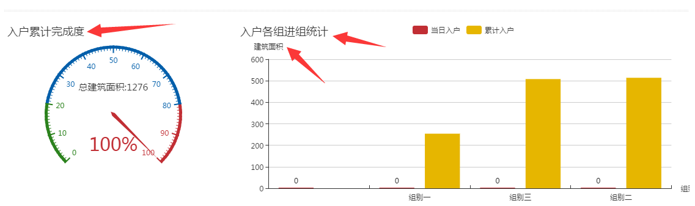

上图修改三处：

1. 入户累计完成度 改为 入户累计完成
2. 入户各组进组统计 改为 入户进度
3. 建筑面积改为 建筑面积（**m²**）

昨天新做的三个分组页面都需要改（签约、交房、放款同入户均需修改）

二、

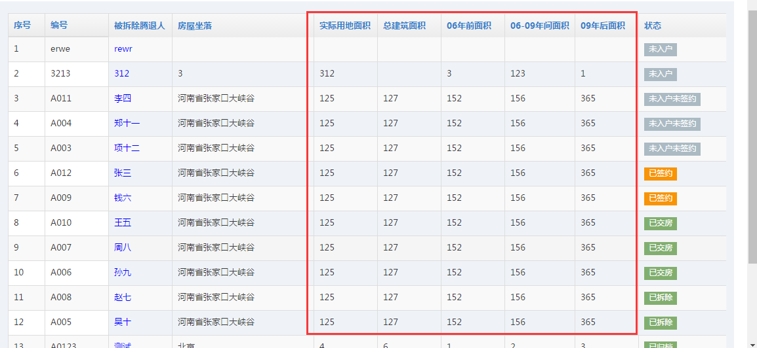

数字部分右对齐，包括项目管理情况中的基本信息、补偿情况、档案管理，进度管理中的进度统计表。